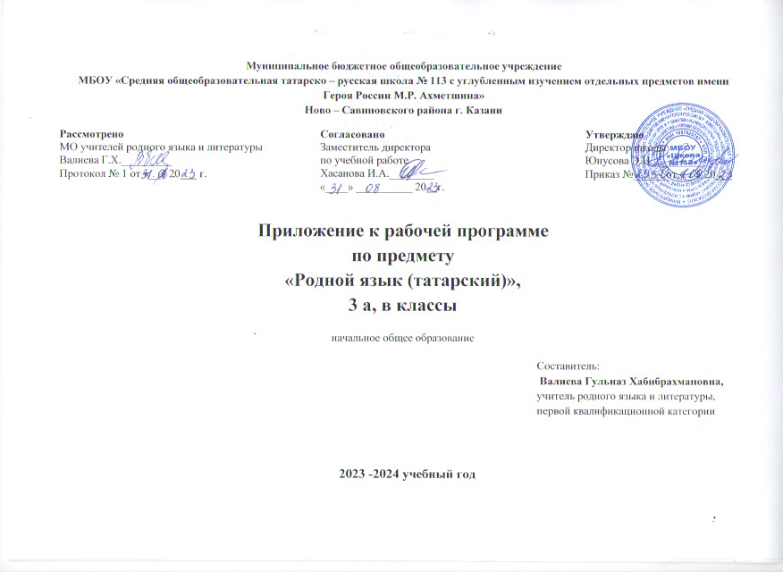

КАЛЕНДАРНО-ТЕМАТИЧЕСКОЕ ПЛАНИРОВАНИЕ
3 класс, 2 часа в неделю, всего – 68 часов

№ п/п | Тема урока | Количество  часов | Дата проведения
№ п/п | Тема урока | Количество  часов | план | факт

1 четверть (16 часов)
 | Мир моего «Я»- 4 ч.
1 | Приветствие. Развитие диалогической речи «Во сколько?» Послеложные слова перед, за, на около, под. | 1
2 | В школе на уроке. Что делает/ не делает. Утвердительная и отрицательная форма глагола настоящего времени изъявительного наклонения. | 1
3 | Развитие диалогической речи. У него есть. Категория принадлежности существительных в 3 лице «Аның ... бар». | 1
4 | Летом в деревне. Спряжение глаголов настоящего времени в утвердительной и отрицательной форме изъявительного наклонения. | 1
 | Мир вокруг меня – 6 ч
5 | Супермаркет. Магазины. | 1
6 | Я покупаю продукты. Сколько стоит? Конструкция «Миңа ... кирәк». | 1
7 | В магазине одежды. Я покупаю. Конструкция «Мин … сатып алам». Спряжение глаголов настоящего времени изъявительного наклонения. | 1
8 | В магазине спорттоваров. Конструкция «Мин … сатып алам». | 1
9 | В книжном магазине. Сколько стоит? Конструкция «Ничә сум тора?». | 1
10 | В магазине игрушек. Что можно купить в супермаркете? | 1
 | Мир вокруг меня – 6 ч
11 | Город. Я живу в городе. | 1
12 | В городе. Послеложные слова перед, за, на около, под. | 1
13 | Город. Конструкция «Я иду в …». Имена существительные в направительном падеже. | 1
14 | Город. Спряжение глагола бар. | 1
15 | Проверочная работа по теме «В городе» | 1
16 | Повторение и закрепление лексического и грамматического минимума по теме «В городе». Работа над ошибками. | 1
 | 2 четверть – 16 час.
 | Мир вокруг меня – 6 ч
17 | Транспорт. Все виды транспорта. Имена существительные. | 1
18 | Транспорт. Конструкция «Сиңа нинди транспорт ошый?». Развитие диалогической речи. | 1
19 | Еду на транспорте. Конструкция «Мин … белән барам». Спряжение глаголов бар, кайт, кит, оч, йөз. | 1
20 | Метро. Послелог кадәр. | 1
21 | В школу на транспорте. Развитие диалогической речи. | 1
22 | Повторение и закрепление лексического и грамматического минимума по теме «Транспорт». | 1
 | Мир вокруг меня – 8 ч
23 | В зоопарке. Имена существительные. Нәрсә? | 1
24 | Обитатели зоопарка. Имена существительные.  Аудирование. | 1
25 | Дети в зоопарке. Работа с текстом. Глаголы настоящего времени в утвердительной и отрицательной форме изъявительного наклонения | 1
26 | Описание животных зоопарка. Глаголы настоящего времени в утвердительной форме изъявительного наклонения | 1
27 | Идем с друзьями в зоопарк. Глаголы желательного наклонения. Конструкции «барырга тели, күрергә тели, карыйсы килә». | 1
28 | Я был в зоопарке. Развитие монологической речи. | 1
29 | Повторение и закрепление лексического и грамматического минимума по теме «Зоопарк» | 1
30 | Контрольная работа по теме «В зоопарке» | 1
 | Моя Родина – 5 ч
31 | Континенты и страны. Кто где живет. Развитие монологической речи. Работа над ошибками. | 1
32 | Разговариваем по-… . Производные наречия. Развитие диалогической речи. | 1
 | 3 четверть – 20 час.
33 | Мой родной край – Татарстан. Склонение имен существительных. | 1
34 | Еду за границу. Склонение имен существительных. | 1
35 | Повторение и закрепление лексического и грамматического минимума по теме «Люблю свой родной край». | 1
 | Мир моего «Я» - 6 ч.
36 | Разные профессии. Образование имен существительных аффиксами –чы/че | 1
37 | Профессии моих родителей. Спряжение глаголов настоящего времени в утвердительной форме изъявительного наклонения. | 1
38 | Профессии бабушки и дедушки. Склонение имен существительных. | 1
39 | Наши школьные повара. Развитие диалогической речи. | 1
40 | Творческие профессии. | 1
41 | Повторение и закрепление лексического и грамматического минимума по теме «Люблю свой родной край». | 1
 | Мир моих увлечений – 4 ч
42 | Спорт. Виды спорта. Спряжение глаголов настоящего времени. | 1
43 | Правила ЗОЖ. Глаголы повелительного наклонения. | 1
44 | Олимпийские игры. Универсиада. Развитие письменной речи. | 1
45 | Повторение и закрепление лексического и грамматического минимума по теме «Спорт». | 1
 | Мир моего «Я» - 5ч
46 | Распорядок дня. Вопросительное местоимение «ничәдә?» | 1
47 | Время. Во сколько часов? Спряжение глаголов настоящего времени в утвердительной и отрицательной форме изъявительного наклонения. | 1
48 | Распорядок дня Артура. Спряжение глаголов настоящего времени . | 1
49 | Повторение и закрепление лексического и грамматического минимума по теме «Распорядок дня» | 1
50 | Контрольная работа по теме “Распорядок дня” | 1
 | Мир моего «Я» - 3 ч
51 | Расписание уроков. Дни недели. Спряжение глаголов настоящего времени в утвердительной и отрицательной форме изъявительного наклонения. Работа над ошибками. | 1
52 | Неделя упрямого мальчика. Конструкция ярата/яратмый. | 1
 | 4 четверть – 16 час
53 | Верю - не верю. Спряжение глаголов определенного прошедшего времени – ды/де, ты/те. | 1
 | Мир моих увлечений – 7 ч
54 | Любимые занятия. Глаголов настоящего времени. | 1
55 | Я умею/не умею делать. Конструкция “ Мин ... беләм/белмим” | 1
56 | Я умею играть. Спряжение глаголов определенного прошедшего времени. | 1
57 | Спряжение глаголов настоящего и определенного прошедшего времени. Развитие диалогической речи | 1
58 | Распорядок дня моих друзей. Утвердительная и отрицательная форма глаголов настоящего и определенного прошедшего времени | 1
59 | Вчера – сегодня! Развитие монологической речи. | 1
60 | Повторение и закрепление лексического и грамматического минимума по теме «Мои любимые занятия» | 1
 | Мир моих увлечений – 3 ч
61 | Любимые игры. В игровой. Конструкция “уйнарга яратам/яратмыйм” | 1
62 | Мы играем в разные игры. Спряжение “уйнарга ярата” | 1
63 | Повторение и закрепление лексического и грамматического минимума по теме «Любимые игры» | 1
 | Моя Родина – 5 ч
64 | Столица. Бюро находок. Глаголы прошедшего неопределенного времени. – ган/гән, кан/кән | 1
65 | Москва – столица России. Глаголы прошедшего неопределенного времени. – ган/гән, кан/кән. Утвердительная и отрицательная форма глаголов прошедшего неопределенного времени. | 1
66 | Итоговая контрольная работа. | 1
67 | Достопримечательности Москвы.Послелоги - кадәр, соң.Работа над ошибками. | 1
68 | Повторение и закрепление лексического и грамматического минимума за год. | 1

